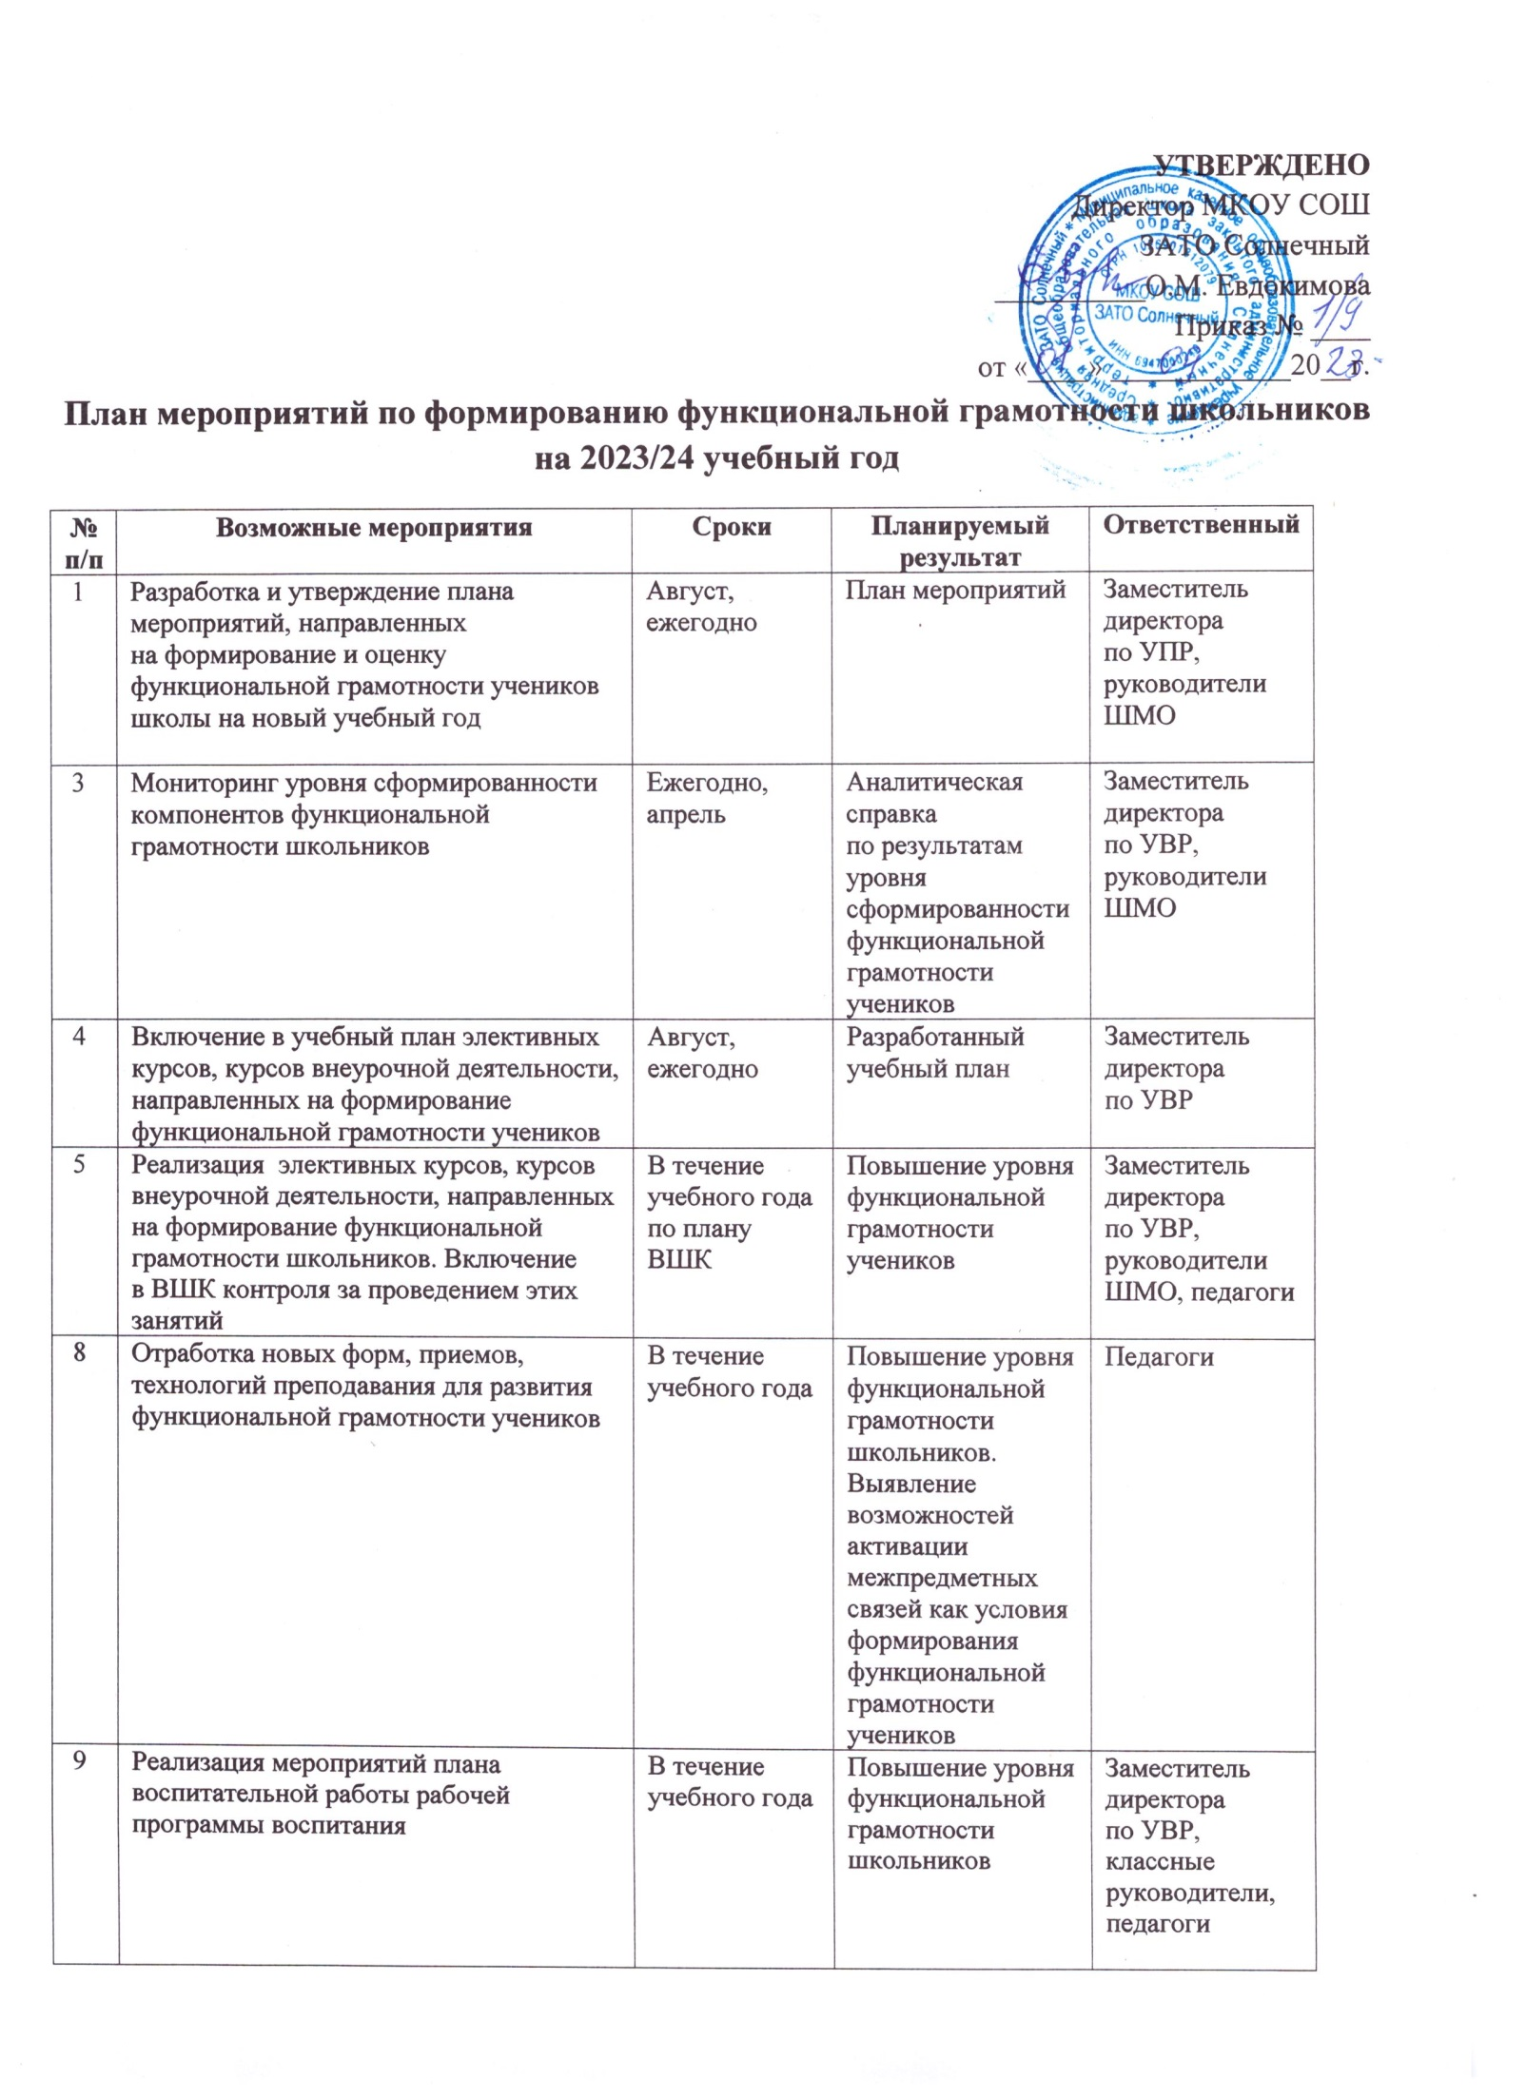
План мероприятий по формированию функциональной грамотности школьников на 2023/24 учебный год
№ п/п | Возможные мероприятия | Сроки | Планируемый результат | Ответственный
1 | Разработка и утверждение плана мероприятий, направленных на формирование и оценку функциональной грамотности учеников школы на новый учебный год | Август, ежегодно | План мероприятий | Заместитель директора по УПР, руководители ШМО
3 | Мониторинг уровня сформированности компонентов функциональной грамотности школьников | Ежегодно, апрель | Аналитическая справка по результатам уровня сформированности функциональной грамотности учеников | Заместитель директора по УВР, руководители ШМО
4 | Включение в учебный план элективных курсов, курсов внеурочной деятельности, направленных на формирование функциональной грамотности учеников | Август, ежегодно | Разработанный учебный план | Заместитель директора по УВР
5 | Реализация элективных курсов, курсов внеурочной деятельности, направленных на формирование функциональной грамотности школьников. Включение в ВШК контроля за проведением этих занятий | В течение учебного года по плану ВШК | Повышение уровня функциональной грамотности учеников | Заместитель директора по УВР, руководители ШМО, педагоги
8 | Отработка новых форм, приемов, технологий преподавания для развития функциональной грамотности учеников | В течение учебного года | Повышение уровня функциональной грамотности школьников. Выявление возможностей активации межпредметных связей как условия формирования функциональной грамотности учеников | Педагоги
9 | Реализация мероприятий плана воспитательной работы рабочей программы воспитания | В течение учебного года | Повышение уровня функциональной грамотности школьников | Заместитель директора по УВР, классные руководители, педагоги
10 | Организация участия педагогов школы в курсах повышения квалификации, посвященных формированию функциональной грамотности | В течение учебного года по отдельному плану | Повышение уровня профессиональной компетентности педагогов по вопросу формирования функциональной грамотности | Заместитель директора по УВР
11 | Проведение онлайн-уроков финансовой грамотности, уроков цифры, профориентационных уроков, уроков безопасности | В течение учебного года | Повышение уровня функциональной грамотности школьников | Классные руководители, педагоги
13 | Организация внутришкольного контроля. Качество подготовки проектов и исследований с учениками | Ноябрь, март | Отчет на совещании при директора о результатах контроля за работой учителей по подготовке учеников 7–8-х классов к парно-групповым или индивидуальным проектам, 9–10-х классов – к индивидуальным проектам | Заместитель директора по УВР, руководители ШМО
14 | Заседания ШМО педагогов с целью обмена опытом реализации содержания и форм активизации межпредметных связей для формирования функциональной грамотности школьников | По плану ШМО | Корректировка созданной модели, методические рекомендации по реализации плана | Заместитель директора по УВР, руководители ШМО
15 | Подготовка методических материалов: разработок уроков, занятий курсов внеурочной деятельности, методических рекомендаций и др. | В течение года | Создание сборников инновационных продуктов | Заместитель директора по УВР, руководители ШМО, педагоги
16 | Проведение тематических педагогических советов по теме работы площадки (например, «Внутришкольная система оценки качества образования: проблемы и перспективы») | март | Выявление и трансляция положительного опыта. Повышение профессионального мастерства педагогов. Формулирование требований разных групп участников образовательных отношений к качеству образования. Внесение изменений в нормативную основу ВСОКО на локальном уровне | Директор, заместитель директора по УВР
17 | Участие учеников школы в конкурсах, олимпиадах по развитию функциональной грамотности разных возрастных групп под руководством педагогов | В течение года | Анализ результатов участия учеников, формирование функциональной грамотности школьников | Заместитель директора по УВР, руководители ШМО, педагоги
18 | Модернизация материалов интернет-ресурсов. Приобретение научно-методической литературы по теме формирования функциональной грамотности | В течение года | Пополнение банка диагностического инструментария | Руководители ШМО, педагоги
19 | Внедрение в образовательный процесс разработанного материала из открытого банка заданий и технологий с целью формирования функциональной грамотности | В течение года | Освоение педагогами методики образовательного процесса в соответствии с целью и задачами плана | Заместитель директора по УВР, руководители ШМО, педагоги
20 | Актуализация банка заданий и межпредметных технологий для формирования функциональной грамотности учеников | Ежегодно | Банк межпредметных технологий и заданий для формирования функциональной грамотности | Заместитель директора по УВР, руководители ШМО
21 | Обобщение опыта педагогов школы и представление опыта на заседаниях методических объединений | Март – апрель | Работа педагогов в соответствии с целью и задачами плана | Заместитель директора по УВР, руководители ШМО
22 | Мониторинг качества подготовки учеников школы в формы всероссийских проверочных работа | Апрель – май, ежегодно | Аналитическая справка по результатам ВПР. Подготовка программы по устранению дефицитов | Заместитель директора по УВР
23 | Мониторинг реализации мероприятий плана работы. Анализ работы | Май, ежегодно | Аналитическая справка по итогам реализации плана работы по формированию функциональной грамотности школьников. Совещание при директоре | Директор, заместитель директора по УВР
24 | Информирование педагогов, учеников и родителей о работе школы по формированию функциональной грамотности школьников на официальном сайте школы. Публикация разработок | В течение года | Обеспечение открытости деятельности школы. Трансляция опыта | Заместитель директора по УВР, технический специалист
25 | Проведение педагогами мастер-классов, обобщающих заседаний ШМО, семинаров и др. | В течение года | Обмена педагогическим опытом | Заместитель директора по УВР, руководители ШМО, педагоги

